Cruscotto Incidenti

rda-3997 Cruscotto Incidenti

Contents
1. Scopo 2
2. Riferimenti 2
3. Descrizione tecnico-funzionale 2
3.1 Definizione delle entità 2
3.2 Descrizione delle caratteristiche per ogni entità 2
3.2.1 Utente 2
3.2.2 Istituto 3
3.2.3 Progetto 3
3.2.4 Documento 3
3.3 Definizione del DB 5
3.4 Descrizione delle funzioni 6
3.5 Modelli dell’interfaccia grafica 6

Scopo

Questo documento definisce le specifiche di implementazione del nuovo programma “Cruscotto Incidenti - IncidentsDashboard”. In questo documento sono definiti le entità e ogetti di gestione del programma, le caratteristiche delle entità, le funzioni e le interfaccia grafica, anchè il modello dei dati (DB).

Riferimenti

DA COMPLETARE

Descrizione tecnico-funzionale

“Cruscotto Incidenti” é un prodotto che permette visualizzazione dei incidenti che succedono in Cedacri. Alimentazione delle tabelle con i dati sarà in diversi modi, per ogni tipo di incidente potrebbe essere un suo tipo di import. Primi tipi di import saranno dei file .csv che saranno importati da interfaccia grafica. Sarà previsto anche un modulo visibile solo per gli amministratori del programma in cui sarà possibilie gestire tutti gli utenti e modificare a mano tutti incidenti esistenti in DB.

Definizione delle entità

Sono stati relevati i seguenti principali oggetti di gestione del programma:
- Utente – l’entità che descrive l’utilizzatore del programma
- Incidente – l’entità che rappresenta l’oggetto di base che viene gestito nel programma. Saranno diversi tipi di incidenti che saranno messi in tabelle diverse.
- InformazioneAddizionale – entità che avranno informazioni addizionali per gli incidenti

Descrizione delle caratteristiche per ogni entità

Utente

L’utente rappresenta l’utilisatore del programma. Sono previsti 3 gruppi di utenti:
- Amministratore – gestisce gli utenti del programma, modifica dati manualmente.
- Operatore - importa dati utilizzando file csv.
- Utente – visualizza informazione sui incidenti

L’utente come oggetto di gestione è descritto dai seguenti attributi:
- Identificatore – identificatore univoco, guid
- Nome dell’utenza – il nome dell’utente (username) alfanumerico, massimo (7) di formato CRXXXXX.
- Nome Completo – Nome Cognome.
- Indirizzo mail – l’indirizzo dell’email
- Ruoli – collezzione con i ruoli dei utenti.
- Abilitazione – un flag che mostra se l’utente è abilitato o disabilitato nel sistema

Incidente HelpDesk

Incidente HelpDesk rappresenta una riga con informazioni presi da HelpDesk Cedacri. Oltre informazioni presi dal HDS, entità contienerà informazioni addizionali, presi da diversi datasource, e poi scelti manualmente da un amministratore. L’incidente HelpDesk, come oggetto di gestione è descritto dai seguenti attibuti:
- Identificatore – identificatore univoco, guid
- N. Chiamata – codice alfanumerico univoco della richiesta in helpdesk di 17 carrateri, alfanumerico, massimo (17) – da HDS
- Sottosistema Cedacri – codice testuale da 2 carrateri delle sottosisteme di Cedacri, massimo (2) – da HDS
- Inizio Problema – data quando è stata creata la richiesta in HDS, datetime – da HDS
- Fine Problema – data quando è stata chiusa la richiesta in HDS, datetime – da HDS
- Tipo – tipo di richiesta in HDS sono 3 varianti possibili (fare enum o tenere come stringa???) – da HDS
- Tipologia Applicazione – tipologia di applicazione, alfanumerico – da HDS
- Urgency – la urgenza con cui deve essere risolta la richiesta – da HDS
- Sotto Causa – la sottocausa – da HDS.
- Sommario Problema – il sommario della richiesta – da HDS.
- Descrizione Problema – la descrizione della richiesta – da HDS
- Soluzione – la descrizione della soluzione – da HDS.
- Codice Scenario – codice scenario – da Mitiga.
- Nome Scenario – nome scenario – da Mitiga.
- Codice Minaccia – codice minaccia – da Mitiga.
- Nome Minaccia – nome minaccia – da Mitiga.
- Origine – origine del problema - da suo DB.
- Ambito – ambito del problema, figlio di origine – da suo DB.
- Tipo – tipo del problema, figlio di ambito – da suo DB.
- Terze parti – nome dell’azienda responsabile se non è Cedacri - testo.

Tutti i dati che saranno presi da HDS, saranno caricati al import del .csv. Ma saranno modificabili dai amministratori.
In db sarà messo solo l’identificatore del Tipo, perché Ambito ed Origine saranno già presi dai collegamenti.

Definizione del DB

Il diagramma del DB è rappresentato nel disegno 3.3.1. Il file con lo script di create dei tutti gli oggetti nel DB si trova nell’oggetto 3.3.2.

Des. 3.3.1 Il diagramma del database IncidentsDashboard

Descrizione delle funzioni

DA COMPLETARE

Modelli dell’interfaccia grafica

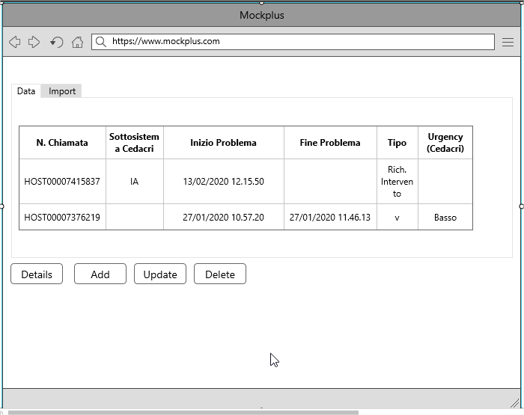
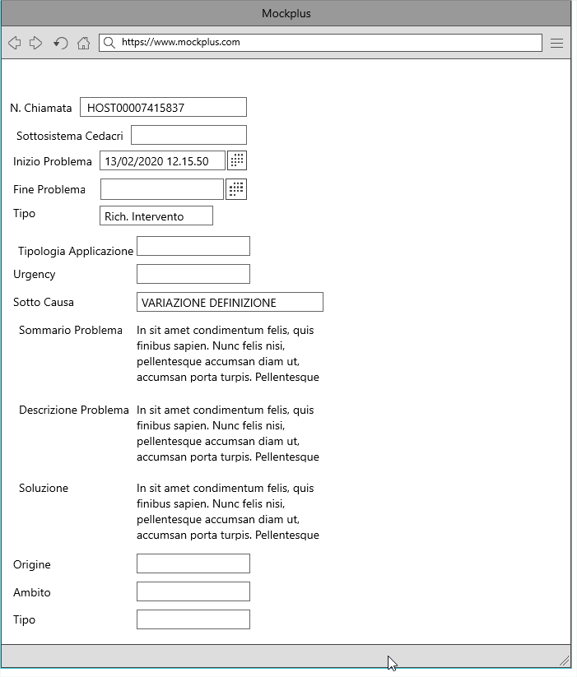
DETAILS, ADD, UPDATE
